Name:_________________

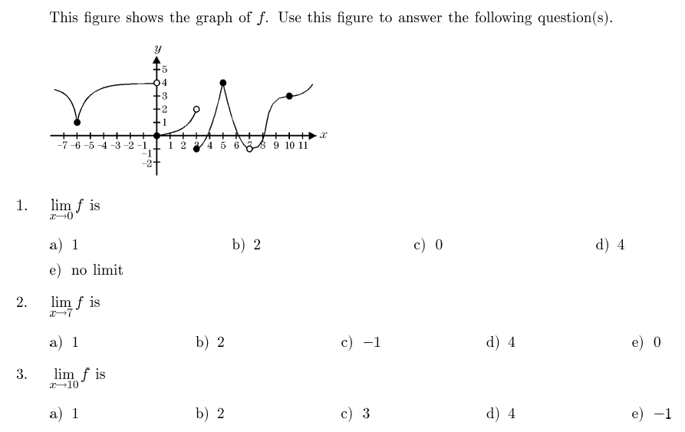13.1 Limits Homework #1

4.  5. 

6.  7. 

8.  9. 

10.  11. 

12.  13. 

14.  15.

16.  17.